pasfoto
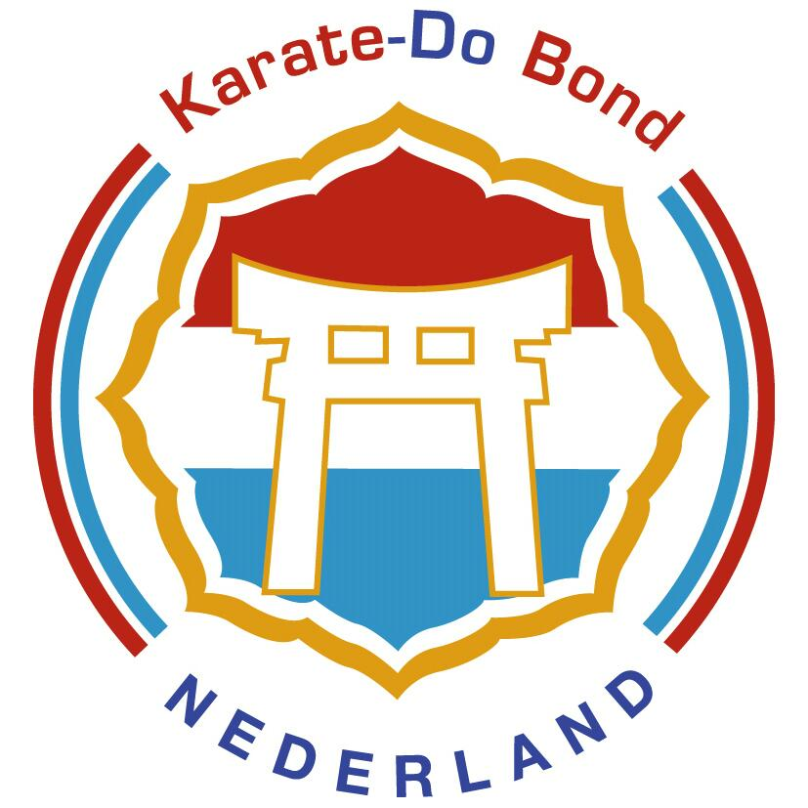
AANMELDINGSFORMULIER
LIDMAATSCHAP KARATE-DO BOND NEDERLAND
Ambachtsweg 12 A, 3953 BZ MAARSBERGEN
Tel: 0343-430901 Fax: 0343-430543 Emailadres: info@kbn.nl

MAN /VROUW VOORLETTERS: ………………….. NAAM: …………………………………………………………
VOORNAAM: ……………………………………………………………………………………………………………..
ADRES: ……………………………………………………………………………………………..……………………..
PC en WOONPLAATS: …….…………………………………………….TELEFOON: ………………………………
E-MAILADRES: …………………………………………………………. MOBIEL: ….………………………………..
GEBOORTEDATUM: …………………………. AANSLUITNUMMER school: 06 - 197.
NAAM KARATESCHOOL: Sportschool Hans vd Hatert

HANDTEKENING: ………………………….……………… (van ouders / verzorgers indien minderjarig)

- Bent u al eerder lid geweest van de KBN, zo ja welk jaar/jaren? ……………………………..………………
- Indien u reeds in het bezit bent van een karatepaspoort, wat is dan het paspoortnummer? ……….……..

Dit formulier geheel ingevuld met een recente pasfoto sturen naar de Karate-do Bond Nederland. Indien u nog in het bezit bent van een karatepaspoort hoeft u géén pasfoto mee te zenden.

BETALINGSINFORMATIE

Het paspoort éénmalig € 12,-.

BONDSCONTRIBUTIE 2013 per jaar
JEUGD t/m 10 jaar € 12,25
JUNIOR 11 t/m 15 jaar € 26,50
SENIOR 16 jaar en ouder € 32,50

Bij inschrijving na 1 juli is slechts de helft van de jaarlijkse contributie verschuldigd.
Rekening KBN: IBAN nr.: NL33INGB0000197306 (ING 197306)
SWIFT/BIC nr. INGBNL2A

Beëindiging van het lidmaatschap dient SCHRIFTELIJK en EEN MAAND voor het einde van het kalenderjaar te geschieden via info@kbn.nl o.v.v. lidmaatschapsnummer en naam.

NB: U bent zelf verantwoordelijk voor uitschrijving bij de Karatebond!

Voor uw en ons gemak en ter bevordering van een correcte afwikkeling worden alleen inschrijfformulieren geaccepteerd waarbij onderstaande incassomachtiging is ingevuld en ondertekend. Bij opzegging wordt deze stopgezet indien aan alle verplichtingen is voldaan.

INCASSOMACHTIGING

Ik betaal tot wederopzegging mijn jaarlijkse contributie automatisch en machtig de Karate-do Bond Nederland om deze contributie af te schrijven van mijn rekeningnummer.

IBAN Bank- / gironummer: ⎜___⎜___⎜___⎜___⎜___⎜___⎜___⎜___⎜___⎜____⎜___⎜___⎜___⎜___⎜___⎜___⎜___⎜

SWIFT/BIC nr. ⎜__⎜___⎜___⎜___⎜___⎜___⎜___⎜___⎜___⎜__⎜

Naam Rekeninghouder: ____________________________________________

Voorts machtig ik de Karate-do Bond Nederland éénmalig de contributie te vermeerderen met € 12,- voor het paspoort.

Handtekening:

__________________________________ plaats: __________________________, datum: _________________________

